MATEMATIČKE ZAGONETKE

NASTAVI NIZ I ODREDI PRAVILO

**1,4,9,16,25,36,..,..,..,…**

|  |
| --- |
| Ako je |
| 3 ∙ 2 = 36 |
| 3 ∙ 4 = 144 |
| Koliko je: |
| 5 ∙ 4 = |

Odredi koji broj nedostaje

|  |  |
| --- | --- |
| 169 | 225 |
| 289 | ? |



∙ = 49

  
 + = 32



∙ = ___

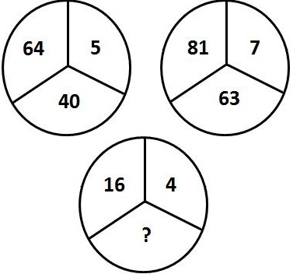

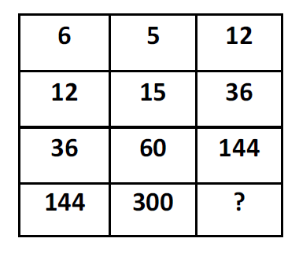

Neke od zagonetki su preuzete sa stranice  
http://www.learn-with-math-games.com/free-math-puzzles.html